Analiza e jobalancit të energjisë në tregun e energjisë elektrike – Qershor 2026
Ky projekt implementon një pipeline për analizimin dhe validimin e të dhënave të energjisë së jobalancit (Energy Imbalance).
Sistemi lexon të dhëna nga Excel, i transformon ato në struktura të përshtatshme për analizë, rikalkulon metrikat kryesore dhe i krahason rezultatet me vlerat zyrtare të Excel-it.
Qëllimi kryesor është automatizimi i procesit të kontrollit të llogaritjeve dhe gjenerimi i raporteve analitike.

Funksionalitetet Kryesore
1. Data Extraction
- Leximi automatik i skedarit Excel.
- Përpunimi i dy fletëve:
  - J - të dhënat orare të furnizimit, konsumit dhe jobalancit.
  - GJ - përmbledhja finale e llogaritjeve.

2. Data Transformation
Gjatë fazës së transformimit llogariten:
- Actual Energy (new_actual)
- Predicted Energy (old_predicted)
- Delta mes Actual dhe Prediction
- Përqindja e devijimit (percent_delta)
- Pagesa e energjisë së jobalancit
Formula kryesore:
Delta = |Actual - Predicted|
Percent Delta = Delta / Predicted * 100

3. Validation System
Projekti përmban validim automatik të rezultateve.
Kontrollet kryesore:
Time Series Validation
- Kontrolli i numrit të rreshtave.
- Kontrolli i 24 orëve për çdo ditë.
- Kontrolli i mungesave.
- Kontrolli i duplikimeve.
Rezultat:
720 rows validated
30 days
24 hours/day
No missing hours
No duplicates

Hourly Metrics Validation
Rezultatet e Python krahasohen me Excel:
- Actual
- Predicted
- Delta
GJ Summary Validation
Krahasohen të 22 zërat e përmbledhjes finale.
Rezultat:
22 / 22 items PASS
Reporting
Sistemi gjeneron raporte analitike:
- Devijimi mesatar sipas orës.
- Analiza e orëve peak (08:00 - 17:00).
- Krahasimi Actual vs Predicted.
- Devijimi ditor.
- Shpërndarja e devijimeve.
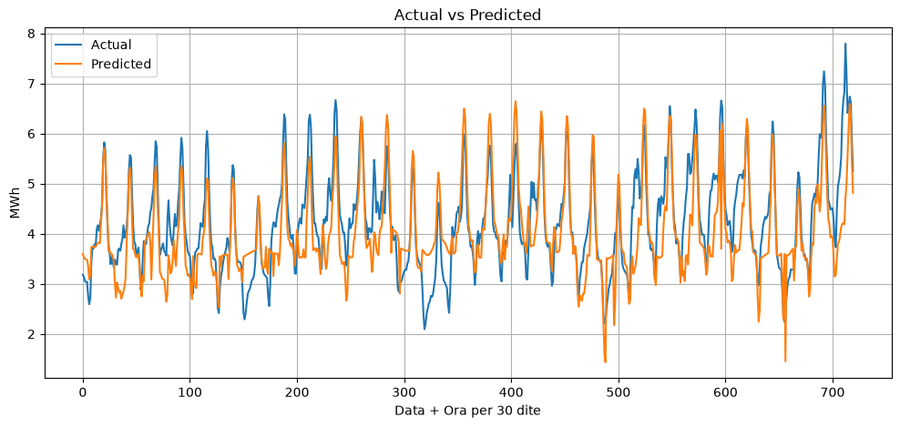
Fig 1 Actual vs Predicted graph

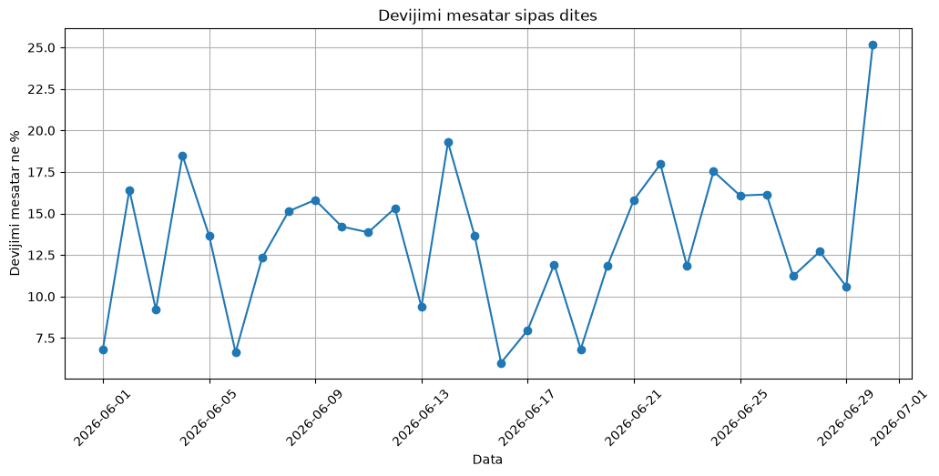
Fig 2 Daily Deviation
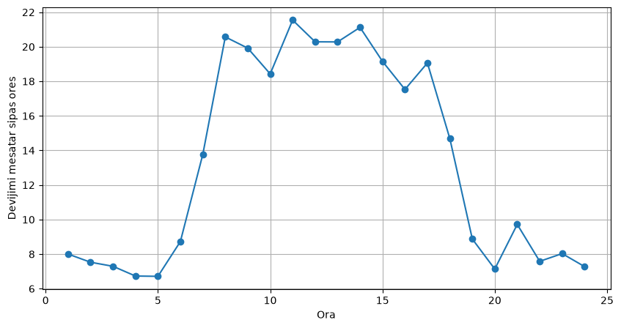
Fig 3 Hourly Deviation
Storage
Rezultatet ruhen në: Parquet - imbalance/output/imbalance.parquet
Përdoret për ruajtje efikase të dataset-it.
SQLite - imbalance/output/imbalance.db
Përdoret për query dhe analiza të mëvonshme.

Forecasting Extension
Një model parashikimi u implementua duke përdorur Rolling Average Forecasting dhe u krahasua me vlerat ekzistuese OLD Predicted.
Për të shmangur data leakage, modeli përdor vetëm të dhënat e orëve të kaluara duke aplikuar shift(1).
Modeli u testua me dritare të ndryshme kohore dhe rezultati më i mirë u arrit me:
Rolling Average Window = 3 orë
Rezultatet:
Model | MAE (Mean Absolute Error) | MAPE(Mean Absolute Percentage Error)
OLD Predicted | 0.502329 | 12.17%
Rolling Average (3h) | 0.257391 | 6.074521
Rolling Average 3-orësh përmirësoi saktësinë krahasuar me OLD Predicted.
Gjithashtu u krijua një grafik krahasues që paraqet:
- NEW Actual (vlera reale)
- OLD Predicted (parashikimi ekzistues)
- Rolling Average Prediction (modeli i ri)
Grafiku ruhet në:
output/reports/forecasting_comparison.png
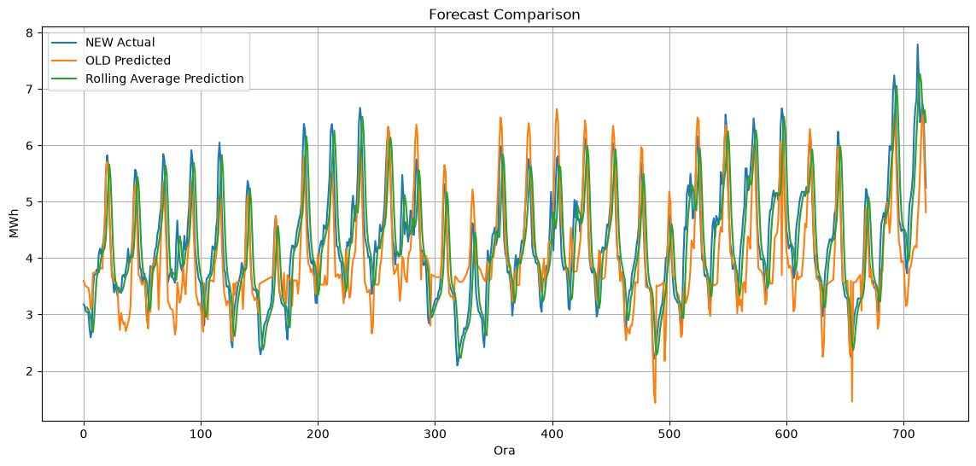
Fig 4 Dallimi mes parashikimeve
Teknologjitë
- Python
- Pandas
- OpenPyXL
- Matplotlib
- SQLite
- PyArrow
- Pytest
Instalimi
Krijo environment ne CMD te folderit:
python -m venv .venv
Aktivizo:
.venv\Scripts\activate
Instalo libraritë:
pip install -r requirements.txt
Ekzekutimi
Për të ekzekutuar pipeline:
python main.py
Për testet:
pytest
Rezultati Final
Pipeline përfundon me:
- Validim automatik të të dhënave.
- Përputhje 100% me Excel-in burimor.
- Gjenerim të raporteve analitike.
- Ruajtje të rezultateve në formate të optimizuara.
Ky projekt demonstron përdorimin e Python për automatizimin e analizës së të dhënave energjetike dhe kontrollin e saktësisë së llogaritjeve.

